**附件：《福清福泽片区、福泽山水片区控规三中心周边水系局部地段调整论证报告》主要内容及规划图纸**

**一、主要内容**

**1、规划范围**

福清市清福泽片区、福泽山水片区其位于福清市中心城区东侧，福厦铁路以东、长福高速以西，以建设融侨经济开发区科创产业园区为目标，着力打造高能级科创平台和高品质公共空间，将福泽片区打造成为光电显示产业的创新高地、山水相融的生态福地、幸福共享的品质胜地。本项目维护地块均位于清福泽片区、福泽山水片区控规规划范围内，面积合计4.36公顷。

**2、用地性质调整及地块控制指标调整**

地块用地性质分类和代码均采用国标《国土空间调查、规划、用途管制用地用海分类指南（2023.11）》，涉及《福清福泽片区控制性详细规划》中350181-14-A基本单元中的A-09、A-20、A-23、A-32、A-36、A-42等13个地块，以及《福泽山水片区控制性详细规划》中350181-14-A基本单元中的A108、A149、A62等3个地块，各地块动态维护前后调整具体情况见下表：

2.1各地块动态维护前原控规用地性质及控制指标表

|  |  |  |  |  |  |  |  |
| --- | --- | --- | --- | --- | --- | --- | --- |
| 地块编号 | 用地性质 | 性质名称 | 地块面积（公顷） | 容积率 | 建筑密度（%） | 绿地率（%） | 建筑限高（m） |
|
| 350181-14-A-09 | E1 | 水域 | 0.05 | 0 | 0 | 0 | 0 |
| 350181-14-A-20 | E1 | 水域 | 0.34 | 0 | 0 | 0 | 0 |
| 350181-14-A-21 | G1 | 公园绿地 | 0.11 | 0 | 0 | 65 | 0 |
| 350181-14-A-23 | E1 | 水域 | 0.09 | 0 | 0 | 0 | 0 |
| 350181-14-A-24 | G1 | 公园绿地 | 0.11 | 0 | 0 | 65 | 0 |
| 350181-14-A-25 | E1 | 水域 | 0.02 | 0 | 0 | 0 | 0 |
| 350181-14-A-32 | E1 | 水域 | 0.01 | 0 | 0 | 0 | 0 |
| 350181-14-A-35 | G1 | 公园绿地 | 0.80 | 0 | 0 | 65 | 0 |
| 350181-14-A-36 | E1 | 水域 | 0.40 | 0 | 0 | 0 | 0 |
| 350181-14-A-39 | E1 | 水域 | 1.29 | 0 | 0 | 0 | 0 |
| 350181-14-A-40 | G1 | 公园绿地 | 0.23 | 0 | 0 | 65 | 0 |
| 350181-14-A-41 | E1 | 水域 | 0.03 | 0 | 0 | 0 | 0 |
| 350181-14-A-42 | G1 | 公园绿地 | 0.77 | 0 | 0 | 65 | 0 |
| 350181-14-A108 | E2 | 农林用地 | 0.05 | 0 | 0 | 0 | 0 |
| 350181-14-A109 | E1 | 水域 | 0.01 | 0 | 0 | 0 | 0 |
| 350181-14-A62 | R11 | 住宅用地 | 0.00 | 1.2 | 0 | 0 | 0 |

2.2各地块动态维护后用地性质及控制指标表

|  |  |  |  |  |  |  |  |
| --- | --- | --- | --- | --- | --- | --- | --- |
| 地块编号 | 用地性质 | 性质名称 | 地块面积（公顷） | 容积率 | 建筑密度（%） | 绿地率（%） | 建筑限高（m） |
|
| A-09 | 1401 | 公园绿地 | 500 | 0 | 0 | 65 | 0 |
| A-20-01 | 17 | 陆地水域 | 1955 | 0 | 0 | 0 | 0 |
| A-20-02 | 1311 | 水工设施用地 | 1448 | 0 | 0 | 0 | 0 |
| A-21-01 | 17 | 陆地水域 | 200 | 0 | 0 | 0 | 0 |
| A-21-02 | 1401 | 公园绿地 | 815 | 0 | 0 | 65 | 0 |
| A-21-03 | 1311 | 水工设施用地 | 48 | 0 | 0 | 0 | 0 |
| A-23-01 | 17 | 陆地水域 | 148 | 0 | 0 | 0 | 0 |
| A-23-02 | 1401 | 公园绿地 | 738 | 0 | 0 | 65 | 0 |
| A-23-03 | 1311 | 水工设施用地 | 37 | 0 | 0 | 0 | 0 |
| A-24-01 | 17 | 陆地水域 | 266 | 0 | 0 | 0 | 0 |
| A-24-02 | 1401 | 公园绿地 | 771 | 0 | 0 | 65 | 0 |
| A-24-03 | 1311 | 水工设施用地 | 54 | 0 | 0 | 0 | 0 |
| A-25-01 | 17 | 陆地水域 | 140 | 0 | 0 | 0 | 0 |
| A-25-02 | 1311 | 水工设施用地 | 45 | 0 | 0 | 0 | 0 |
| A-32-01 | 17 | 陆地水域 | 64 | 0 | 0 | 0 | 0 |
| A-32-02 | 1311 | 水工设施用地 | 64 | 0 | 0 | 0 | 0 |
| A-35-01 | 17 | 陆地水域 | 238 | 0 | 0 | 0 | 0 |
| A-35-02 | 1401 | 公园绿地 | 7514 | 0 | 0 | 65 | 0 |
| A-35-03 | 1311 | 水工设施用地 | 234 | 0 | 0 | 0 | 0 |
| A-36-01 | 17 | 陆地水域 | 2209 | 0 | 0 | 0 | 0 |
| A-36-02 | 1311 | 水工设施用地 | 1839 | 0 | 0 | 0 | 0 |
| A-39-01 | 17 | 陆地水域 | 6884 | 0 | 0 | 0 | 0 |
| A-39-02 | 1311 | 水工设施用地 | 6007 | 0 | 0 | 0 | 0 |
| A-40 | 1401 | 公园绿地 | 2689 | 0 | 0 | 65 | 0 |
| A-41 | 1401 | 公园绿地 | 349 | 0 | 0 | 65 | 0 |
| A-42-01 | 1401 | 公园绿地 | 7334 | 0 | 0 | 65 | 0 |
| A-42-02 | 1311 | 水工设施用地 | 408 | 0 | 0 | 0 | 0 |
| A108 | 1401 | 公园绿地 | 451 | 0 | 0 | 65 | 0 |
| A149 | 1401 | 公园绿地 | 113 | 0 | 0 | 65 | 0 |
| A62 | 1401 | 公园绿地 | 15 | 0 | 0 | 65 | 0 |

**4、功能合理性**

通过系统性整合蓝绿资源，结合里美溪两侧防洪排涝工程建设，调整后的水域与绿地空间显著提升公共空间服务效能与生态网络连通性。一方面，增强区域雨洪调蓄能力，修复水生态系统，另一方面，优化后的空间作为贯通的城市通风廊道，推动生产、生活、生态空间的有机融合，为构建韧性城市与提升人居环境品质提供支撑。

**5、开发强度合理性**

本次调整的公园绿地绿地率为落实福清市园林管理处意见，其余只涉及地块分割、用地性质转换和用地面积变化，不涉及开发强度指标变更。水工设施用地指标根据项目实际需求，符合相关规范标准。

**二、规划图纸**

**调整土地使用规划图：**

原控规方案

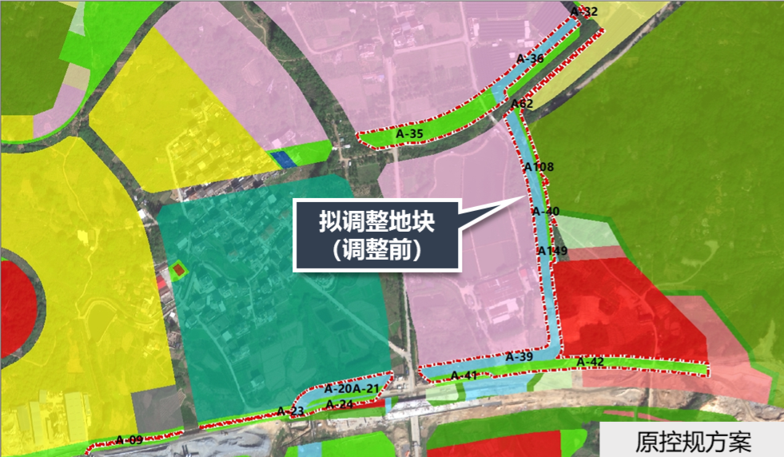

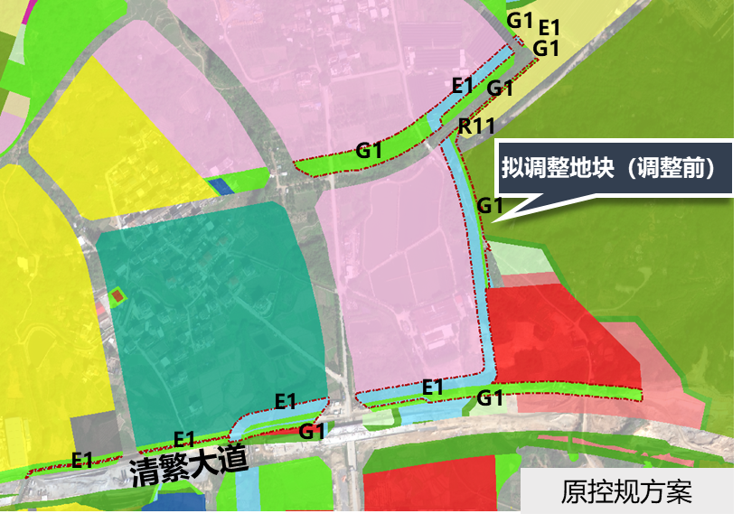

维护后方案

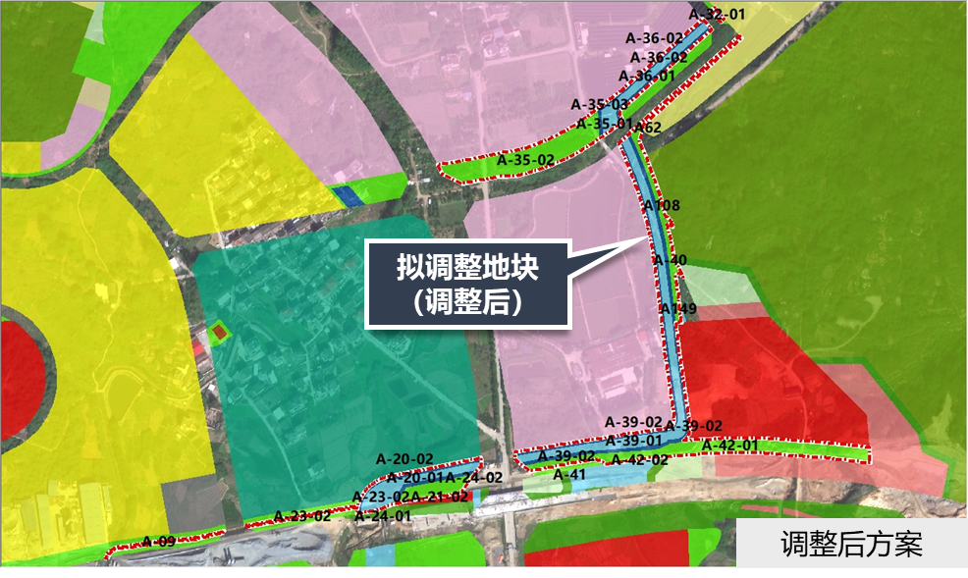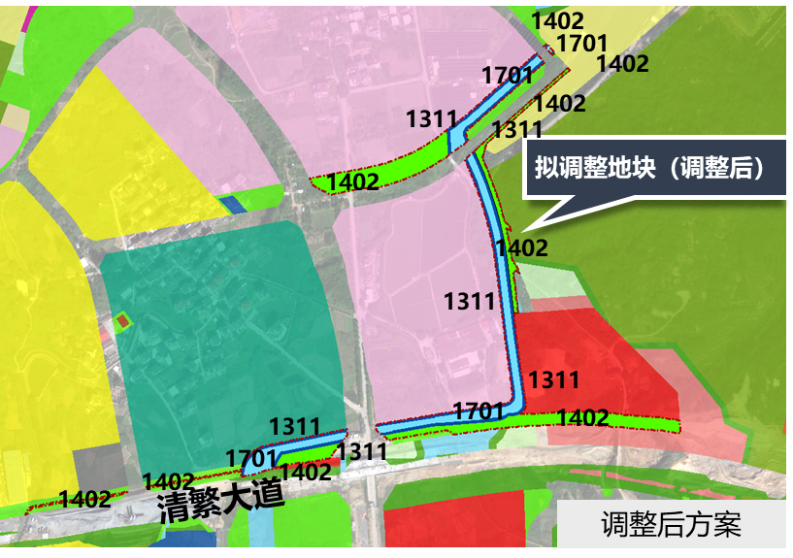

**地块图则**

